

玛尔沃超市管理系统

**软件开发计划**

**版本：2.0**

编写： 唐悦宁

校对： 唐悦宁

审核： 方亚群

**西北工业大学－玛尔沃超市管理系统服务小队**

**2020年6月27日**

**目录**

1 文档简介 4

1.1 文档名称 4

1.2 项目概述 4

1.3 文档概述 4

1.4 参考文档 4

2交付产品 5

2.1程序文件 5

2.2软件文档 5

2.3非移交产品 6

3开发计划 6

3.1软件开发过程 6

3.1.1规程和标准 6

3.1.2生命周期选择 7

3.1.3 角色设置 7

3.1.4 过程规范 8

3.2项目资源 12

3.2.1项目团队 12

3.2.2软硬件资源 13

3.2.2.1项目软件 13

3.2.2.2硬件环境 13

3.3项目实施计划 13

项目进展 13

具体进展情况 16

1.1 项目管理 16

1.2 Release 1 16

1.3 Release 2 17

1.4 Release 3 18

1.5 监控 & 控制 19

1.6 关闭 19

# 1 文档简介

## 1.1文档名称

中文名称：《软件开发计划》

英文名称：“Software Development Plan”

英文缩写：“SDP”

文档版本：“2.0”

文档编码：“Marvel-XB(G)-SDP-2.0”

## 1.2 项目概述

本文档适用于“玛尔沃超市管理系统开发项目”的开发过程。该项目由西北工业大学软件学院17级学生提出并自主设计实现。项目标识号为“Marvel”，软件产品版本号为“2.0”。

项目内容为：玛尔沃超市管理系统面向三类用户：超市经理、售货员以及超市顾客。

目标在于实现超市商品的智能化、信息化和简单化；实现售货员对商品信息的添加、删除、编辑、查询和对商品以及顾客购买信息的管理；提高超市经理以及售货员工作信息提交和反馈的效率，减轻管理人员的工作负担，提高管理效率；同时方便顾客线上查看商品信息及购物记录等等。

## 1.3 文档概述

本文档依据《国标GB/T 8567-2006计算机软件文档编制规范》制定，为管理类项目计划，供项目开发人员进行阅读。

该文档指明了项目开发计划，产品，资源，为后续的软件开发提供了参考流程。

## 1.4 参考文档

* 《GB/T 8567-2006计算机软件文档编制规范》，国家标准

# 2交付产品

# 玛尔沃超市管理系统开发项目对外发布1.0、2.0版本的软件文档及其程序文件。

**2.1程序文件**

曼德林图书馆管理系统开发项目提交的程序文件包括：

1. 软件v0.1版本源代码
2. 软件v0.1版本安装包
3. 软件v0.2版本源代码
4. 软件v0.2版本安装包

**2.2软件文档**

曼德林图书馆管理系统开发项目提交的软件文档包括：

**一.管理类文档：（英文全称及缩写见括号）**

《项目可行性分析报告》（Feasibility analysis report，FAR）

《软件开发计划》（Software development plan，SDP）

《软件测试计划》（Software test plan，STP）

《文档编码规则》（Document number rule，DNR）

《软件文档规范》（Software documentation specification，SDS）

《软件编码规范》（Software coding specification，SCS）

《软件配置管理计划》（Software configuration management plan，SCMP）

**二.开发类文档：（英文全称及缩写见括号）**

《软件需求规格说明书》（Software requirements specification，SRS）

《Product backlog》（Product backlog，PB）

《界面设计说明书》（Interface design specification，IDS）

《数据库设计说明书》（Database design specification, DDS）

《软件结构设计说明书》(Software structure design specification，SSDP)

《测试报告》(Test report，TR)

《产品设计评审报告》（Product design review report，PDRR）

《接口设计说明书》（Interface design specification，IDS）

《项目开发总结报告》（Project development summary report，PDSR）

1. **产品类文档：（英文全称及缩写见括号）**

《软件用户手册》（Software user manual，SUM）

《软件版本说明书》 (Software version specification，SVP)

## 2.3非移交产品

1. 每日站立会议记录
2. 迭代会议报告

# 3开发计划

**3.1软件开发过程**

玛尔沃超市管理系统开发项目是帮助超市进行线上管理的软件系统，它的功能之间联系紧密，关系简单，逻辑清晰，可划分为独立模块分给各小组去做，最后整合。但是在项目开发初期需求细节不明确，需求最终会稳定在最终内部软件版本v0.3开发之前。因此，项目开发过程采用敏捷方法，根据目前流行的SCRUM过程规范，进行裁剪定制生成。

**3.1.1规程和标准**

开发工作应遵循以下规程或标准：

项目软件需求规格说明书；

团队确定的开发流程和标准；

团队确定的文档编码规范

**3.1.2生命周期选择**

其项目开发过程采用敏捷方法，使用SCRUM开发过程。

**3.1.3 角色设置**

项目团队共设立了如下6个角色：

产品负责人

测试人员

项目负责人

前端设计人员

后端设计人员

小组负责人

（前端开发、后端开发、测试人员可为小组成员）

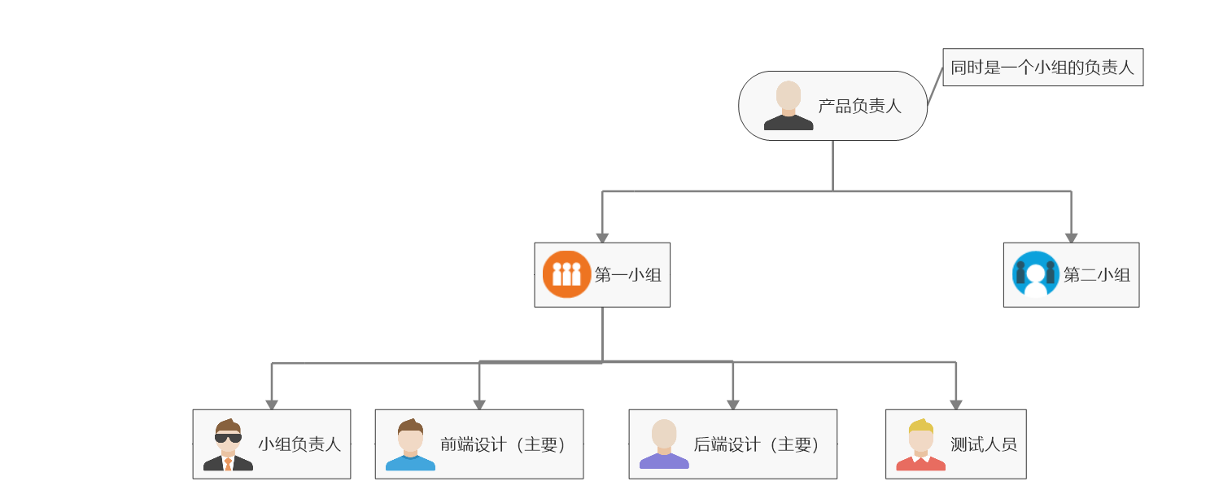

图1 角色设置

**3.1.4 过程规范**

总体开发过程主要分为三个阶段，分别是需求与可行性分析、项目研发测试过程以及上市运营维护。

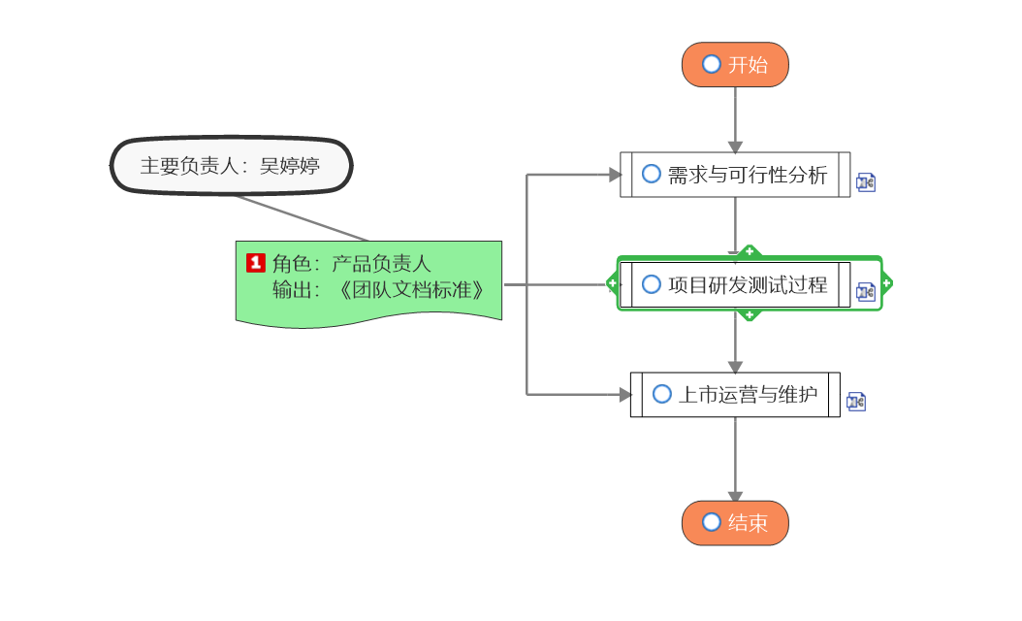

图2 总体开发过程

**项目研发测试过程**

**总体过程：**

首先制定项目开发初期的开发测试计划，产品backlog，不断迭代直至完成目标，而后编写用户使用手册，开展项目总结。如下图所示：

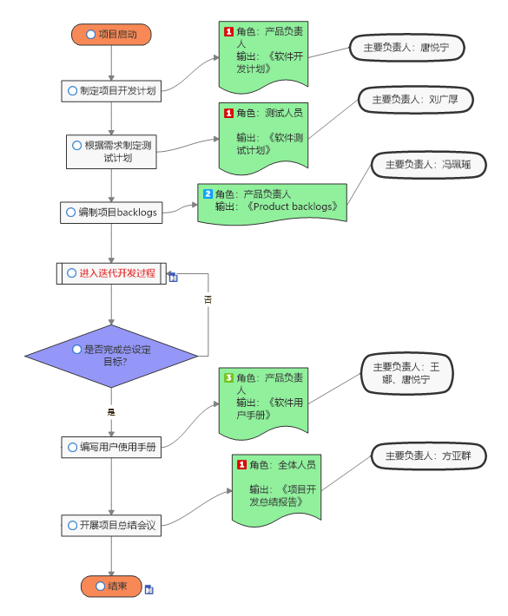

图3 项目测试研发总体过程

**迭代开发过程**：

一次完整的项目开发过程由若干次迭代开发过程组成，每次迭代完成后将发布一个功能有限的软件产品，经历若干次迭代后，最终发布功能完备的软件产品。一次迭代开发过程分别经历括制定迭代计划、分配任务、对产品界面、 产品架构和数据库都做出规范说明，由全体成员进行设计评审，通过则进入下一阶段研发测试。其中包括若干次 Sprint 开发：

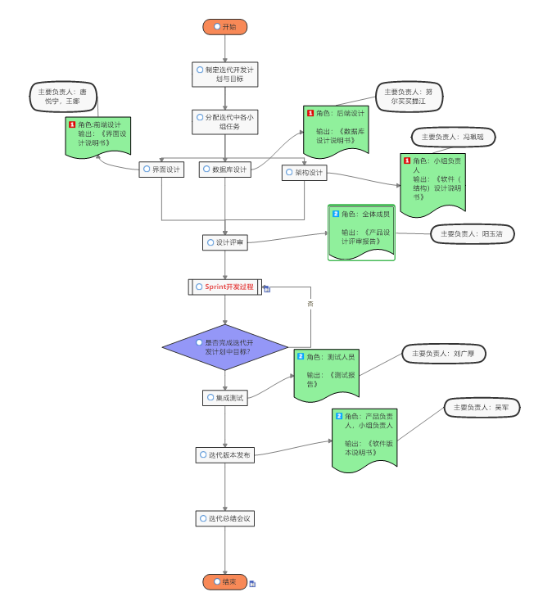

图4 迭代开发过程

**Sprint开发过程：**

每次冲刺开发包括若干模块开发，所有模块开发完成后，本次sprint开发过程结束。

如下图所示：

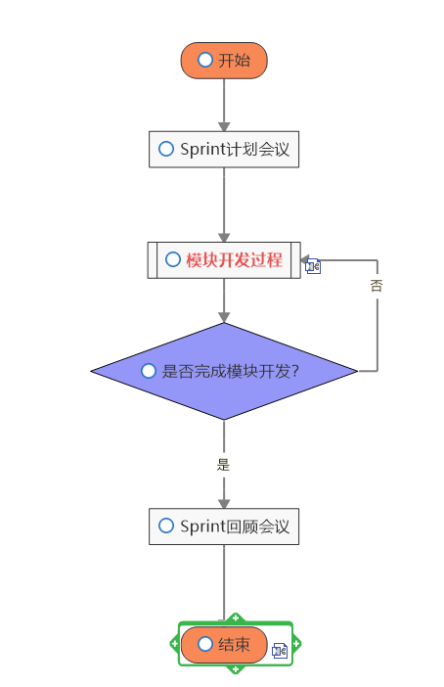

图5 sprint开发过程

**模块开发过程：**

一次模块开发过程需经历物理设计、编码自测、代码评审、验收测试、模块测试等

活动，最终以通过模块测试为结束依据。

如下图所示：

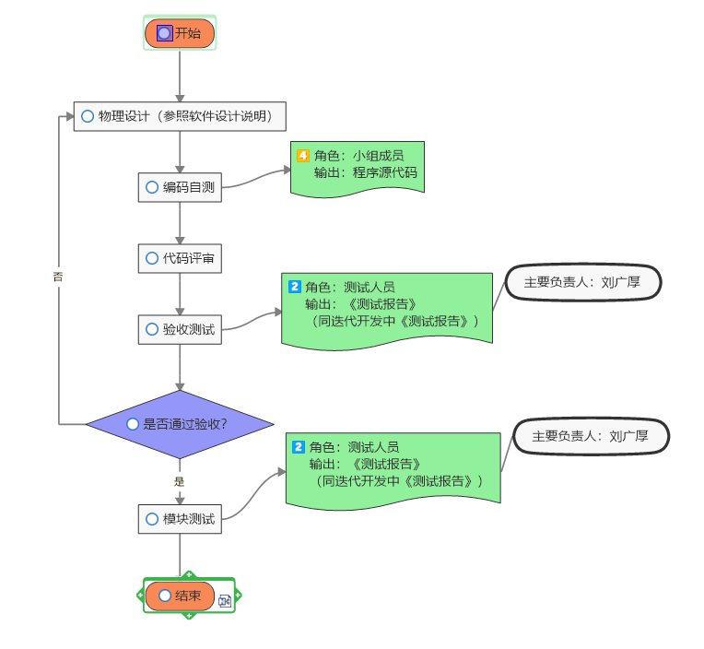

图6 模块开发过程

**3.2项目资源**

### **3.2.1项目团队**

项目负责人：方亚群

小组成员：唐悦宁，吴婷婷，王娜，方亚群，刘广厚，阳玉洁，吴军，努尔买买提江

经理模块：冯珮瑶、唐悦宁，阳玉洁；

售货员模块：吴婷婷，王娜，方亚群，刘广厚；

顾客模块：吴军，努尔买买提江

### 

### 3.2.2软硬件资源

### **3.2.2.1项目软件**

进度管理软件：Microsoft Office

操作系统软件：Microsoft Windows 10 专业版

开发工具软件：

Eclipse-jee-oxygen

Java SE 7

Tomcat 8.0/9.0

Servlet

pgAdmin

#### 3.2.2.2硬件环境

开发用设备: 成员自用笔记本

**3.3项目实施计划**

**项目进展**

**第一阶段：项目启动及原型开发阶段**

2020.06.22-2020.06.25启动项目，准备项目开发所需的各类资源，编制项目开发计划，进行技术探索，确定项目解决方案。开发各类技术原型，最终确定项目技术方案。该阶段计划输出：

（1）《Marvel-XB(G)-FAR-1.0 可行性分析报告》

（2）《Marvel-XB(G)-PST-1.0 软件测试计划》

（3）《Marvel-XB(G)-DNR-1.0文档编码规则》

（4）《Marvel-XB(K)-SRS-1.0 软件需求规格说明书》

（5）《项目版本管理记录》

（6）各类技术研究报告

（7）各技术原型

**第二阶段：软件v0.1版本开发阶段**

2020.06.26-2020.06.29开发软件v0.1版本，通过测试并发布该版本软件。该阶段计划输出：

（1）《Marvel-XB(K)-PB-1.0 Product backlog》

（2）《Marvel-XB(K)-IDS-1.0 界面设计说明书》

（3）《Marvel-XB(K)-DDS-1.0 数据库设计说明书》

（4）《Marvel-XB(K)-SSDP-1.0 软件结构设计说明书》

（5）《Marvel-XB(K)-SRS-1.0 软件需求规格说明》

（6）《Marvel-XB(G)-SDP-1.0 软件开发计划》

（7）《Marvel-XB(G)-SCMP-1.0 软件配置管理计划》

（8）《Marvel-XB(G)-STP-1.0 软件测试计划》

**第三阶段：软件v0.2版本开发阶段**

2020.06.29-2020.07.02开发软件v0.2版本，通过测试并发布该版本软件。该阶段计划输出：

（1）《Marvel-XB(K)-PB-2.0 Product backlog》

（2）《Marvel-XB(K)-IDS-2.0 界面设计说明书》

（3）《Marvel-XB(K)-DDS-2.0 数据库设计说明书》

（4）《Marvel-XB(K)-SSDP-2.0 软件结构设计说明书》

（5）《Marvel-XB(K)-SRS-2.0 软件需求规格说明》

（6）《Marvel-XB(G)-SDP-2.0 软件开发计划》

（7）《Marvel-XB(G)-SCMP-2.0 软件配置管理计划》

（8）《Marvel-XB(G)-STP-2.0 软件测试计划》

**第四阶段：项目验收阶段**

2020.07.05发布项目产品，总结项目过程，申请并通过项目验收。该阶段计划输出：

（1）《Marvel-XB(K)-PDRR-2.0 产品设计评审报告》

（2）《Marvel-XB(K)-TR-2.0 测试报告》

（3）《Marvel-XB(K)-PDSR-2.0 项目开发总结报告》

（4）《Marvel-XB(C)-SVP-2.0 软件版本说明》

（5）《Marvel-XB(C)-SUM-2.0 软件用户手册》

**具体进展情况**

1. Mandarin-Library at Hand

* 1. 项目管理
     1. 计划
     2. 会议
     3. 管理
  2. Release 1
     1. Sprint 1
        1. 登录/注销
           1. 设计功能并编写单元测试用例
           2. 功能实现代码
           3. 进行单元测试
        2. 添加售货员账户
           1. 设计功能并编写单元测试用例
           2. 功能实现代码
           3. 进行单元测试
        3. 搜索/编辑/删除售货员信息
           1. 设计功能并编写单元测试用例
           2. 功能实现代码
           3. 进行单元测试
     2. Sprint 2
        1. 登录/注销
           1. 设计功能并编写单元测试用例
           2. 功能实现代码
           3. 进行单元测试
        2. 添加/删除/编辑 商品信息
           1. 设计功能并编写单元测试用例
           2. 功能实现代码
           3. 进行单元测试
        3. 查看商品信息
           1. 设计功能并编写单元测试用例
           2. 功能实现代码
           3. 进行单元测试
        4. 注册管理顾客信息
           1. 设计功能并编写单元测试用例
           2. 功能实现代码
           3. 进行单元测试
        5. 添加商品
           1. 设计功能并编写单元测试用例
           2. 功能实现代码
           3. 进行单元测试
        6. 添加/编辑商品类别
           1. 设计功能并编写单元测试用例
           2. 功能实现代码
           3. 进行单元测试
        7. 添加/编辑/删除商品位置
           1. 设计功能并编写单元测试用例
           2. 功能实现代码
           3. 进行单元测试
     3. Sprint 3
        1. 登录/注销
           1. 设计功能并编写单元测试用例
           2. 功能实现代码
           3. 进行单元测试
        2. 查看购物记录
           1. 设计功能并编写单元测试用例
           2. 功能实现代码
           3. 进行单元测试
  3. Release 2
     1. Sprint 1
        1. 发布/编辑和删除系统公告
           1. 设计功能并编写单元测试用例
           2. 功能实现代码
           3. 进行单元测试
        2. 查看收入信息
           1. 设计功能并编写单元测试用例
           2. 功能实现代码
           3. 进行单元测试
     2. Sprint 2
        1. 恢复忘记密码（修改售货员账户密码）
           1. 设计功能并编写单元测试用例
           2. 功能实现代码
           3. 进行单元测试
        2. 记录消费
           1. 设计功能并编写单元测试用例
           2. 功能实现代码
           3. 进行单元测试
     3. Sprint 3
        1. 信息反馈
           1. 设计功能并编写单元测试用例
           2. 功能实现代码
           3. 进行单元测试
        2. 修改个人信息
           1. 设计功能并编写单元测试用例
           2. 功能实现代码
           3. 进行单元测试
  4. Release 3
     1. Sprint 1
        1. 修改经理账户密码
           1. 设计功能并编写单元测试用例
           2. 功能实现代码
           3. 进行单元测试
     2. Sprint 2
        1. 查看购买记录
           1. 设计功能并编写单元测试用例
           2. 功能实现代码
           3. 进行单元测试
        2. 编辑/删除顾客信息
           1. 设计功能并编写单元测试用例
           2. 功能实现代码
           3. 进行单元测试
     3. Sprint 3
        1. 修改顾客账户密码
           1. 设计功能并编写单元测试用例
           2. 功能实现代码
           3. 进行单元测试
        2. 通过电子邮件恢复忘记密码
           1. 设计功能并编写单元测试用例
           2. 功能实现代码
           3. 进行单元测试

* 1. 监控 & 控制
     1. Daily Scrum
     2. Sprint Review
  2. 关闭
     1. 最终项目代表
     2. Sprint 回顾
     3. 项目完成